Утверждена
Распоряжением Администрации
муниципального образования
«Майминский район»
от «____» _______ 201 _ г. №_____

Схема расположения земельного участка или
земельных участков на кадастровом плане территории

Условный номер земельного участка: 04:01:020105:ЗУ1
Площадь земельного участка: 1500 кв.м.
 | Обозначение характерных точек границ |  | Координаты, м
 |  |  | X |  | Y
 | 1 |  | 2 |  | 3
н1 |  | 632 027,53 |  | 1 320 815,81
н2 |  | 632 001,52 |  | 1 320 822,70
н3 |  | 631 988,48 |  | 1 320 769,91
н4 |  | 632 016,16 |  | 1 320 763,09
н1 |  | 632 027,53 |  | 1 320 815,81

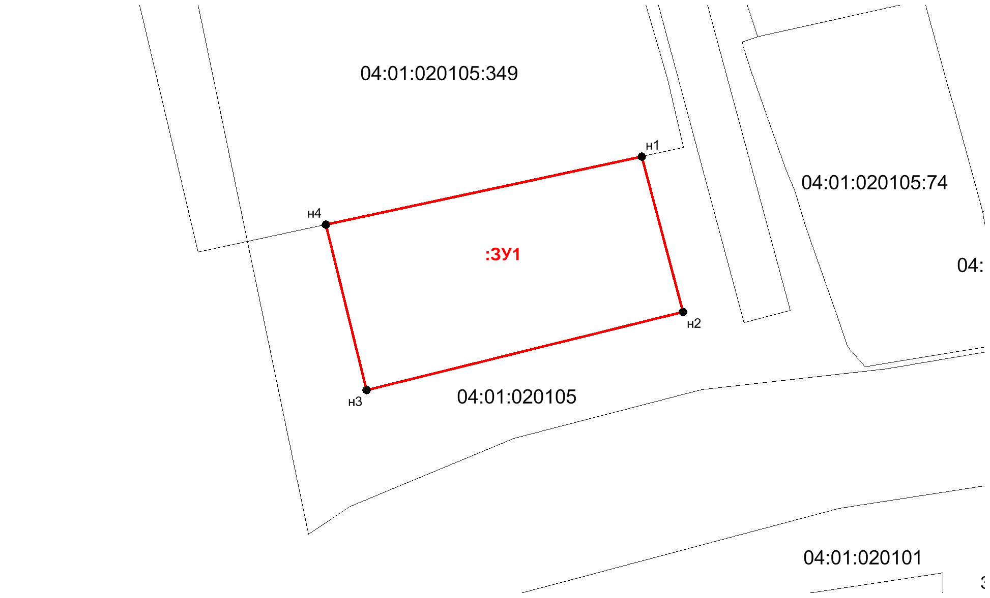
Масштаб 1:1000
Условные обозначения:
- граница образуемого земельного участка

